简易教务管理系统设计报告

专业：计算机应用技术项目运维与管理
班级：11应用运维班

组长： 薛志伟 学号：110116130
小组成员： 蔡贵宾 学号：110116101
谢任傑 学号：110116128
黄高敏 学号：110116109
李毅敏 学号：110116115
罗旭平 学号：110116122

指导老师：陈惠影，林岚岚

目录 (按Ctrl+鼠标点击，可以转到相应页面)
一：需求分析\概念模型和数据模型设计部分 4
3.调研计划表： 4
调查内容: 4
方法: 5
4（1）.业务流程图： 5
（2）.系统组织结构图： 7
（3）.数据流图： 7
数据字典： 10
（4）.系统总功能结构图 13
E-R图： 13
关系模型： 14
需求分析报告： 14
二：核心代码部分说明 15
数据库部分 15
创建数据库： 15
建立数据表 15
部分Alter语句： 18
索引部分： 20
部分存储过程 20
视图部分： 21
约束部分： 23
删除语句： 24
部分插入语句： 25
部分查询语句： 26
部分update语句： 29
触发器部分： 30
C#客户端部分核心代码 32
检查登录状态： 33
部分添加、修改、删除代码， 34
业务逻辑层部分代码： 34
用户表示层示例代码： 35
实体类属性声明示例代码： 35
用来封装的示例类库部分代码： 36
从数据库的表中读取字段用户登录信息，用到：SqlDataReader 类型 38
数据导出部分代码（文件类）： 39
三：客户端程序【图形】使用流程介绍： 42
四、项目改进的建议： 57
数据库方面： 57
程序项目方面： 57

一：需求分析\概念模型和数据模型设计部分

1.小组成员：蔡贵宾、薛志伟、谢任傑、李毅敏、罗旭平、黄高敏
组长：薛志伟
2. 项目名称：简易教务管理系统

3.调研计划表：
时间安排 | 调研内容 | 实施人员 | 接待部门和人员 | 调研成果
9.28 | 准备调研提纲 | 罗旭平 | 各类办公室教师 | 调研提纲
29日 | 准备提纲提交老师 | 黄高敏 | 办公室主任 | 调研提纲
30日 | 总体调研；  了解学生信息所包含内容以及录入要求 | 全体 | 班长；  学生会干事；  各科教师及系主任； | - 内容概况；  - 组织结构图；  - 人员分工表
10.1 | 了解学生信息具体内容 | 李毅敏 | 班长；  团支书 | 确定信息内容
2日 | 对所收集到的信息进行对比；  业务图规划 | 谢任桀 | 班长；  团支书 | 各类信息对照表单
3日 | 细化业务图；  系统制作以及其他分工 | 蔡贵宾 | 系主任；  信息管理处 | 各类业务图；  系统纲要
5日 | 系统程序制作；  调研报告 | 薛志伟 | 编程教师 | 系统制作完成；  调研报告
6日 | 调研报告的鉴定 | 全体 | 全体成员，编程教师，系主任，信息管理处 | 提交调研报告

调查内容:
- 了解学生的各种情况
了解学生在学校的概况，调查学生的各种资料信息，明确学生的各种信息。
- 了解学生的成绩，爱好，选课情况等等
- 收集学生的各种原始资料，收集学生的各类信息
- 可以清楚的查看数据的总类范围，人数，以及一些其他基本情况，确定学生的系别，入党入团情况
- 确定在处理学生信息资料的需求核心，哪些是成绩录入系统的关键部分，对开发有着很大的作用以及意义。

方法:
表格调查法，可以利用目标调查表，文件类信息调查表，计算机资源调查表等表格对学生进行调查
- 问卷调查法，可以对宿舍进行随机调查，来确定学生的一些资本资料，以及一些基本信息
- 对老师进行提问，询问老师对学生管理系统的要求以及一些对管理系统的建议

4（1）.业务流程图：
学生
教师
发布选课信息
选课
上报课程
选课人数满员
退选
专业
公共
上课
学末考试
教师
提交成绩单
班级
教务员
录入成绩
查询成绩
学生
教务员
录入学生信息
验证个人信息
学生
教务员
修改学生信息
查询个人信息
修改登录密码
出错信息
打印成绩单
生成成绩档案
生成成绩单
教务库

（2）.系统组织结构图：
系统管理员用户

教师用户

学生用户
教务员

学校领导用户

（3）.数据流图：
顶层数据流图

班级信息
P
学生成绩管理教务系统

学生
选课信息

教师

教务员
学生信息
课程信息

学生
成绩清单

教师

个人信息
个人信息单daDADANDADANDAN

成绩信息
授课课程清单

成绩清单

课程信息

课程表

教务员

班级学生名单
教师名单
教师信息

0层数据流图

D2 选课信息
D3 成绩信息
D5 班级信息

学生个人信息
P1

学生基本档案管理
P2

教师档案管理
P3

教
务
员
管理
课程信息表
班级信息
学生信息
课程信息
选课信息
教师信息单
教师信息单
教师信息
成绩信息
成绩信息
班级信息
学生信息单

D1 学生个人信息档案
D4 课程信息
D6 教师信息档案

1层数据流图
D3 成绩信息
D1 学生个人信息档案

学生信息单
课程信息
学生个人信息
学生个人信息
学生个人信息
P1.1

学生
基本信息
查询
学生个人信息
P1.2

学生
基本
信息
修改
D2 选课信息
D4 课程信息
P1.3

学生
基本
信息
删除
班级信息
成绩信息

数据字典：
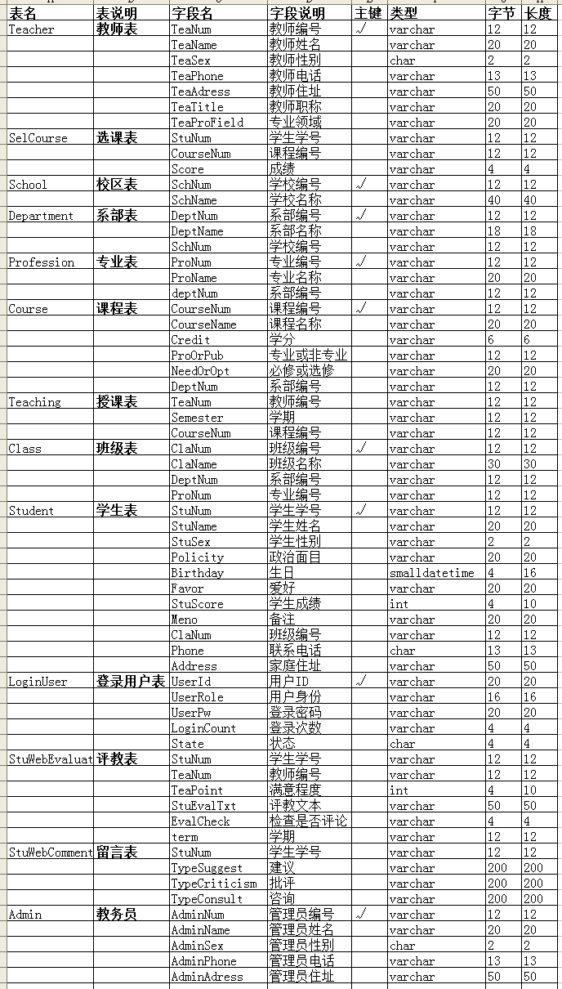

（4）.系统总功能结构图

E-R图：(后期增加了网上评教、留言、学院领导功能，这里的图还没修改完。。)
学生
课程
班级
系别
校区
选课
所属
所属
所属
开课
姓名
课程学分
课程名
课程号
出生日期
班级名称
班级号
校区名称
校区号
成绩
系别号
系别名称
性别
爱好
政治背景
学号
n
1
m
n
m
p
m
n
学生
课程
班级
选课
所属
所属
姓名
课程学分
课程名
课程号
出生日期
班级名
班号
成绩
性别
爱好
政治背景
学号
1
n
n
m
n
联系电话
联系地址
课程类型
备注
综合分
所属
系别号
校区
校区号
校区名称
所属
1
n
开课
系别
系别名称
1
专业
专业名
专业号
1
n
n
m
教师
辅导
教授
学期
教师名
教师号

关系模型：
校区（校区号、校区名、系别号）
系别（系别号、系别名、班级号）
专业（专业号、专业名、系别号）
班级（班号、班级名、系别号）
学生（学号、班号、姓名、性别、爱好、综合分、政治背景、出生日期、联系地址、联系电话、备注）
课程（课程号、课程名、课程学分、系别号、必修或选修）
教师（教师号、教师名、课程号、专业号）
选课（课程号、学号、成绩）
……………………….
………………

需求分析报告：
使用学生成绩教务管理系统这种网络管理，可以使校内工作人员工作简化，节省时间，轻松管理，并了解更多的信息，能实现学校的管理自动化；使老师的教学信息及对学生的评价更好的传递给学校和学生；也能使学生快速,准确，方便的了解自己的学生信息，做出适应的调整。更重要的是为未来毕业就业的面试官，用人单位及老板及时的了解你的专业知识及学习情况，为你的求职之路做好铺垫。
据我所知，我们学校学生人数有8000多人，如果一味的用原来的传统手工及靠人力的管理方式是行不通的，何况现在是信息化的社会，电脑普及到几乎每个大学生人手一台的时代，高校更应该发挥其优势，实现自动化管理，为大学生树立现代化观念。所以，建立这个系统是至关重要的，不仅仅只是为了学校全面的提高教学质量。
从而从我们学校出发，想一下全国，那有多少所高校，如果说这种类型的系统没市场，你信么，更何况还有中小学及其私立学校。所以开发此系统的前景应该是很不错的。

二：核心代码部分说明

数据库部分
整个数据库设计几乎全部是用T-SQL语句生成的，一开始时就保留了脚本，在部分语句可能与当前项目数据库不符，是由于后期进行了部分修改，一些SQL语句可能不全，敬请谅解，以下贴上部分关键代码，重复性的就省掉，详细请看【SQL】文件中的。

创建数据库：
--创建数据库:【文件路径已经通过分离、附加改变！】
Create Database StuManageSystem_2008
on Primary
(
name='StuManageSystem_data',
filename='E:\StuManageSys\StuManageSystem_data.mdf',
size=3MB,
filegrowth=15%
)
Log on
(
name='StuManageSystem_log',
filename='E:\StuManageSys\StuManageSystem_log.ldf',
size=1MB,
filegrowth=3MB
)

建立数据表

--建立学校表：
Create Table School
(
SchNum varchar(12) not null Primary key, --设为主键
SchName varchar(20) not null
)

--建立系别表：
Create Table Department
(
DeptNum varchar(12) not null, --设为主键
DeptName varchar(18) not null,
SchNum varchar(12) not null foreign key references School(SchNum) --设为外键
)
--建立专业表：
Create Table Profession
(
ProNum varchar(12) not null Primary key, --设为主键
ProName varchar(20) null,
deptNum varchar(12) not null foreign key references Department(DeptNum)--外键
)
--建立班级表：
Create Table Class
(
ClaNum varchar(12) not null Primary key, --设为主键
ClaName varchar(12) not null,
DeptNum varchar(12) not null foreign key references Department(DeptNum) --设为外键
)

--建立课程表：
Create Table Course
(
CourseNum varchar(12) not null,
CourseName varchar(20) not null,
Credit varchar(6) not null,
ProOrPub varchar(12) not null,
NeedOrOpt varchar(20) not null,
ProfessRange varchar(20) not null,
)

--建立成绩表--已经改为：SelCourse【选课表了！】
Create Table Score
(
CourseName varchar(20) null,
CourseNum varchar(12) null,
StuNum varchar(12) null,
StuName varchar(20) null,
Score int null
)

--建立学生选课表:
create table SelCourse
(
StuNum varchar(12) not null foreign key references Student(StuNum),
CourseNum varchar(12) not null foreign key references Course(CourseNum),
Score varchar(4) not null
)

--建立学生表：【由于过早建立数据库，所以有些字段是后来通过Alter语句增加的！】
Create Table Student
(
StuNum int not null,
StuName varchar(20) not null,
StuSex varchar(2) not null,
Policity varchar(20) not null,
Birthday smalldatetime not null,
Favor varchar(20) null,
StuScore int not null,
Meno varchar(20) null
)

--建立教务管理员表:
Create Table Admin
(
AdminNum Varchar (12) not null Primary key,
AdminName varchar(20) not null,
AdminSex char(2) not null,
AdminPhone varchar(13) null,
AdminAdress varchar(50) null
)

--建立教师表：
Create Table Teacher
(
TeaNum varchar (12) not null Primary key,
TeaName varchar(20) not null,
TeaSex char(2)not null,
TeaPhone varchar(13) null,
TeaAdress varchar(50) null,
TeaTitle varchar(20) null,
TeaProField varchar(20)null
)
--建立授课表:
Create Table Teaching
(
TeaNum varchar (12) foreign key references Teacher(TeaNum),
Semester Varchar(12),
CourseNum Varchar(12) foreign key references Course(CourseNum)
)

use StuManageSystem_2008
--建立登录用户表：
Create Table LoginUser
(
UserId varchar(20) not null Primary key,
UserRole varchar (16) not null,
UserPw Varchar(20) not null,
LoginCount Varchar(4) null
)

部分Alter语句：
--在班级表中增加专业号字段,并把该字段设为外键:
alter table Class
ADD ProNum varchar(12) null
Alter table Class
ADD constraint Fk_Class_Profession Foreign key (ProNum) references Profession(ProNum)

--在登录用户表中增加一个连接字段：
Alter table LoginUser
ADD State char(4) null

Select * From LoginUser
Select * From LoginUser Where State='连接'
Update LoginUser Set State='断开'

--把字段长度改为字节
alter table School
alter column SchName varchar(40) not null
go

select SchNum AS 学校编号, SchName AS 学校名 from School
/*
如果表之前有主键则先删除：
alter table 表名drop constraint 主键名
修改主键：
alter table 表名add constraint 主键名primary key (column1,column2,....,column)
注意：这里的主键名是自己定义的一个字符串，
可以不是表中字段名(习惯写成：PK_表名的格式)，不过要牢记啊，删除的时候用到的也是这个名！括号中的才是表中存在的字段。
主键的值也可以改变,级联更新是有用的
*/

--把字段增加为主键:
Alter table Department
add constraint PK_Department primary key (DeptNum)

--把课程表中的课程号增加为主键：
Alter table Course
add constraint PK_Course primary key (CourseNum)

--把班级名的字段长度改为：字节
alter table class
alter column claName varchar(30) not null
select ClaNum AS 班号, ClaName AS 班级名称 ,DeptNum AS 所在系编号 from Class

--把学生表中的StuNum字段类型由int 改为varchar(12):
--要先把主键约束删除!!
alter table Student
drop constraint Pk_Student
go

alter table Student
alter column StuNum varchar(12) not null

--把学生表中的学号设为主键：
alter table Student
add constraint PK_Student Primary key (StuNum)
go

索引部分：
--由于学生，教师，教务员，课程表，都设置了主键，也就是说默认建立了主键索引了，所以在这就不再对主键建立索引。

--对学生表的学生姓名建立索引：
Create Index IX_Student_name on dbo.Student(StuName)

--对教师表的教师姓名建立索引：
Create Index IX_TeaName_name on dbo.Teacher (TeaName)

--对课程表的课程名建立索引：
Create Index IX_Course_name on dbo.Course (CourseName)

--对班级别表的班级名建立索引：
Create Index IX_Class_name on dbo.Class(ClaName)

--查看索引:
Exec sp_helpindex student

部分存储过程
--添加学生信息的存储过程：
Create Procedure P_InsertStudent
@StuNum varchar(12),
@StuName varchar(20),
@StuSex varchar(2),
@Policity varchar(20),
@Birthday smalldatetime=null,
@StuScore int=null
AS
Begin
Insert into Student(StuNum,StuName,StuSex,Policity,Birthday,StuScore)
Values(@StuNum,@StuName,@StuSex,@Policity,@Birthday,@StuScore)
End

--使用存储过程：
Exec P_InsertStudent 'd555555','aa','vv','bb','1992-02-02',88

Select * From Student
Exec sp_help student

视图部分：
--为【校区信息表】建立视图：
Create View V_SchoolInfo
AS
select SchNum AS 学校代码 ,Schname AS 校区 from School
GO
Select * from V_SchoolInfo

--从保护信息数据的安全角度，应为不同身份、职位的人建立不同的视图，学生，教师，教务管理人员。

--为【学生】对象建立视图：
--【基本】信息：
Create View V_Student_BaseInfo
AS
select StuNum AS 学号,StuName AS 姓名,StuSex AS 性别,Policity
AS 政治背景,Birthday AS 生日, Favor AS 爱好, StuScore AS 综合分 ,
Meno AS 备注,Student.ClaNum AS 班别,Phone AS 联系电话,
Address AS 地址
from Student
join Class on Student.ClaNum=Class.ClaNum
--应用视图查询：
Select * From V_Student_BaseInfo Where 姓名='计一'

--【选课】信息：--用于查询有哪些课程可选择。
Create View V_Student_SelCourse
AS
select Student.StuNum AS 学号,StuName AS 姓名,Course.CourseName
AS 所选课程,Class.ClaName AS 班级
from Student
join Class on Student.ClaNum=Class.ClaNum
join SelCourse on Student.StuNum=SelCourse.StuNum
join Course on SelCourse.CourseNum=Course.CourseNum
--应用视图查询：
Select * From V_Student_SelCourse Where 学号='' OR 姓名='计一'
--创建选课表，进行【选课】： 输入学生号、课程号，即可以进行选课！
Create View V_Student_Sel
AS
select SelCourse.StuNum AS 学号,SelCourse.CourseNum AS 课程编号,
Course.CourseName AS 课程
from Student
join Class on Student.ClaNum=Class.ClaNum
join SelCourse on Student.StuNum=SelCourse.StuNum
join Course on SelCourse.CourseNum=Course.CourseNum
GO
--Select * From SelCourse
--应用视图，进行选课：
Insert into V_Student_Sel(学号,课程编号) Values('d11010103','c0005')

--【成绩表】信息：
Create View V_Student_Score
AS
select Student.StuNum AS 学号,StuName AS 姓名,Course.CourseName
AS 所选课程,StuScore AS 成绩,Class.ClaName AS 班级
from Student
join Class on Student.ClaNum=Class.ClaNum
join SelCourse on Student.StuNum=SelCourse.StuNum
join Course on SelCourse.CourseNum=Course.CourseNum
GO
--应用视图查询：
Select * From V_Student_Score Where 学号='' OR 姓名='计二'

--为【教师】对象建立视图：
--查询所有学生，所有(不包含选课)信息：
Create View V_Student_AllInfo
AS
select Student.StuNum AS 学号,StuName AS 姓名,StuSex AS 性别,Policity
AS 政治背景,Birthday AS 生日, Favor AS 爱好, StuScore AS 综合分 ,
Meno AS 备注,ClaName AS 所在班,DeptName AS 系别,Phone AS 联系电话,
Address AS 地址
from Student
join Class on Student.ClaNum=Class.ClaNum
join Department on Class.DeptNum=Department.DeptNum
GO
--应用视图查询：
Select * From V_Student_AllInfo Where 学号='' OR 姓名='计二'

--为【教务管理员】对象建立视图：
Select * From V_Student_AllInfo Where 学号='' OR 姓名='计二'
--选课表：
Select * From SelCourse

Create View V_ClassScoreSearch
AS
select Class.ClaName AS 班级,Student.StuNum AS 学号,StuName AS 学生姓名,
Course.CourseName AS 课程, Credit AS 学分,Score AS 成绩
from Student
join Class on Student.ClaNum=Class.ClaNum
join SelCourse on Student.StuNum=SelCourse.StuNum
join Course on SelCourse.CourseNum=Course.CourseNum
GO

Select * From V_ClassScoreSearch where 班级='11电厂水电班'

Create View V_ClassInfo
AS
--查看班级信息：
Select Class.ClaNum AS 班级编号,ClaName AS 班级名称, Class.ProNum As 专业编号,Profession.ProName As 专业名称,Class.DeptNum 系部编号,Department.DeptName AS 系部名称 From Class join Department on Class.DeptNum=Department.DeptNum join Profession on Class.ProNum=Profession.ProNum
GO
Select * From V_ClassInfo

Insert into V_ClassInfo (班级编号,班级名称,专业编号,系部编号) Values('"++"','"++"','"++"')

约束部分：

Use StuManageSystem_2008

--把未给定【学分】的课程赋予默认值“待定”
alter table dbo.Course
add constraint def_Course_Credit default '待定' for Credit
go
--测试效果：
Select * From Course
Insert into Course(CourseNum,CourseName,ProOrPub,NeedOrOpt,DeptNum)
Values('c1004','体育运动','公共','选修','d1000')
GO
Select * From Course Where CourseNum='c1004'
--Delete From Course Where CourseNum='c1004'
Exec sp_help course

--把未指定【班号】的学生赋予默认值“待定”的班号：d0000
alter table Student
add constraint def_Student_ClaNum default 'd0000' for ClaNum
go
--测试效果：
Select * From Student
Insert into Student(StuNum,StuName,StuSex,Policity,Birthday,StuScore)
Values('d000000','哈哈','男','团员',GETDATE(),'80')
GO
Select * From Student Where StuNum='d000000'

Select * From Class
Insert into Class(ClaNum,ClaName,DeptNum) Values('d0000','待定','d1000')

Select * From Department

--把未评定学生【政治背景】的归为“群众”！
alter table dbo.Student
add constraint def_Student_Policity default '群众' for Policity
go
--测试效果：
Select * From Student
Insert into Student(StuNum,StuName,StuSex,Birthday,StuScore)
Values('d11010105','计一五','男',1993-11-05,89)
Select * From Student Where StuNum='d11010105'
Exec sp_help Student

删除语句：
---把学生表的数据清空【必须没有被其它表引用才能删除，否则先删除引用的表的内容】
delete from Student

--把属于水利工程系的学生删掉:
delete from Student where ClaNum LIKE 'd1102%%'
--先要把引用到表的数据删掉【选课表中的学生姓名有】
delete from SelCourse where StuNum LIKE 'd1102%%%%'

select * from Course
--把水利工程系的课程删掉:
select * from Student
delete from Student where CourseNum LIKE 'c001%'
delete from Course where DepNum='水利工程系'

--把课程表清空
delete from Course

select * from Student
select * from SelCourse

--删除客户端登录用户信息：
Delete From LoginUser Where UserId=''

部分插入语句：
--插入【学校】：
insert into School values ('1086201','广东水利电力职业技术学院天河校区')
insert into School values ('1086202','广东水利电力职业技术学院从化校区')

--插入【系别】：
insert into Department values('d1101','计算机信息工程系','1086201')
insert into Department values('d1102','水利工程系','1086201')
insert into Department values('d1103','电力工程系','1086201')

--插入【公共】---用于选修课分类！
insert into Department Values('d1000','公共','1086201')

--插入【专业】！
--计算机系专业以：p1101 开头,软件技术为：p110101,应用技术为：p110102
Insert into Profession values('p110101','软件技术','d1101')
Insert into Profession values('p110102','应用技术','d1101')

Select * From Class

--【班级】--------------用插入到【视图】的方式：
Select * From Profession p110103 p110201 p110301
Select * From Class d110101 d110201 d110204
Select * From Department d1104 d1107
Select * From V_ClassInfo
Insert into V_ClassInfo (班级编号,班级名称,专业编号,系部编号) Values('"+d110203+"','"+水源治理班+"','"+p110201+"','"+d1102+"')

--【班级】--专业号暂时不插入！

--插入计算机系【班级】名单:
insert into Class(ClaNum,ClaName,DeptNum) values ('d110101','11应用运维班','d1101')

部分查询语句：
use StuManageSystem_2008

--查询有多少个校区:
select SchNum AS 学校代码 ,Schname AS 校区 from School

--查询各个校区分别有多少个系:
select * from Department
select SchName AS 校区,COUNT(DeptNum) 系别数量
from Department
join School on Department.SchNum=School.SchNum
group by SchName

--查询各系的专业个数：
select DeptName AS 系名,COUNT(*) 数量
from Department inner join Profession
on Department.DeptNum=Profession.deptNum
group by DeptName

--查询各系分别有哪些专业：
select Department.DeptNum AS 系编号,DeptName AS 系名,ProName AS 专业名
from Department inner join Profession
on Department.DeptNum=Profession.deptNum

select * from Student
--查询各系各有哪些班:
select ClaNum AS 班号, ClaName AS 班级名称 , Department.DeptName AS 系别
from Class join Department
on Class.DeptNum=Department.DeptNum
--查询计算机系分别有哪些班：
select class.ClaNum AS 班号, ClaName AS 班别 , Department.DeptName AS 系别
from Class join Department on Class.DeptNum=Department.DeptNum
join Student on Class.ClaNum=Student.ClaNum
where Department.DeptName='计算机信息工程系'

--查询各系学生人数:
select COUNT(StuNum) AS 总人数, Department.DeptName AS 系别 from Student
join Class on Student.ClaNum=Class.ClaNum
join Department on Department.DeptNum=Class.DeptNum
--where Department.DeptName='计算机信息工程系'
Group by Department.DeptName

--查询各班人数,并按人数多少排列:
select Class.ClaNum AS 班号,ClaName as 班别, COUNT(StuNum) AS 总人数 from Class
join Student on Student.ClaNum=Class.ClaNum
group by ClaName , Class.ClaNum
--with rollup
order by COUNT(StuNum) desc

--查询各系各班分别有哪些学生，按班别排列：
select Student.StuNum AS 学号,StuName AS 姓名,StuSex AS 性别,ClaName AS 所在班,DeptName AS 系别
From Student,Class,Department
Where Student.ClaNum=Class.ClaNum And Class.DeptNum=Department.DeptNum

select * from Student
--查询学生全部信息：
select StuNum AS 学号,StuName AS 姓名,StuSex AS 性别,Policity
AS 政治背景,Birthday AS 生日, Favor AS 爱好, StuScore AS 综合分 ,
Meno AS 备注,ClaName AS 班别,Phone AS 联系电话,
Address AS 地址
from Student
join Class on Student.ClaNum=Class.ClaNum
WHERE StuName='计一'

select * from Student

--查询课程信息：【按课程号排序】 --select * from Course
select CourseNum as 课程号,CourseName as 课程名称,Credit AS 学分,
ProOrPub as 专业或公共,NeedOrOpt AS 类型 , Department.DeptName as 所属系
from Course
join Department on Course.DeptNum=Department.DeptNum
order by CourseNum desc

--查询学生选课情况:
select StuName AS 姓名,Student.StuNum AS 学号,Class.ClaName AS 班级,
Course.CourseName AS 所选课程,SelCourse.CourseNum AS 课程编号, Credit AS 学分,Score AS 成绩
from Student --怎样把也显示出来
join Class on Student.ClaNum=Class.ClaNum
join SelCourse on Student.StuNum=SelCourse.StuNum
join Course on SelCourse.CourseNum=Course.CourseNum

--按班级查询一个班全部学生的成绩：
Select (select Class.ClaName AS 班级,StuName AS 学生姓名,Student.StuNum AS 学号,
Course.CourseName AS 课程,SelCourse.CourseNum AS 课程编号, Credit AS 学分,Score AS 成绩
from Student
join Class on Student.ClaNum=Class.ClaNum
join SelCourse on Student.StuNum=SelCourse.StuNum
join Course on SelCourse.CourseNum=Course.CourseNum
order by Score desc) from

Select * From Class where ClaName='11电厂水电班'

Select * From SelCourse

Exec sp_help SelCourse

select * from Student
select * from Course
select * from Department

--查询学生所选课程,并按成绩高低进行排列:
select SelCourse.StuNum AS 学号,Student.StuName AS 姓名 ,Course.CourseName AS 课程,
Score AS 成绩
from SelCourse
join Student on Student.StuNum=SelCourse.StuNum
join Course on Course.CourseNum=SelCourse.CourseNum
order by Score desc

--查询有哪些【老师】：--Select * from Teacher
Select TeaNum AS 工号,TeaName AS 姓名,TeaSex AS 性别, TeaAdress AS 联系地址,TeaPhone AS 联系电话,TeaTitle AS 职称,TeaProField AS 专业方向
From Teacher

--查询【授课表】 --Select * from Teaching
Select TeaName AS 教师姓名,Semester AS 学期,CourseName AS 授课名称
From Teacher,Teaching,Course
Where Teacher.TeaNum=Teaching.TeaNum and Course.CourseNum=Teaching.CourseNum

--查询有哪些【教务员】：--Select * From Admin
Select AdminNum AS 工号,AdminName AS 姓名, AdminSex AS 性别,AdminPhone AS 联系电话 ,AdminAdress AS 地址
From Admin

--查找客户端【登录用户】信息：
Select * From LoginUser
Select UserId as 用户编号,UserRole AS 用户身份, UserPw as 用户密码 ,LoginCount AS 登录次数 From LoginUser
Where UserId='admin'

部分update语句：
--把软件班的添加到软件技术专业：
select * from Class
Update Class
set ProNum='p110101'
where ClaNum like'd11010%[3-5]'
--把所有专业号清空：
Update Class
set ProNum=null

触发器部分：
--创建一个名为“Add_Student"的触发器，实现：在插入学生表的一条学生记录后，触发触发器，显示该记录，
--并显示”....学生的信息成功插入！"
If exists(Select name From sysobjects Where name='Add_Student')
Drop Trigger Add_Student
GO
Create Trigger Add_Student ON Student
For Insert
AS
Declare @AdName Varchar(20)
Select @AdName=StuName From inserted
Print @AdName + '_学生的信息成功插入！'
GO
Insert into Student(StuNum,StuName,StuSex,Birthday,StuScore)
Values('d11010107','计一七','男',1993-11-05,89)
GO
select * from Student Where StuName='计一七'

--建立一个修改触发器，当修改学号时，检测是否班级表中有该学生的，有则不能修改，否则
--可以修改学号。
IF exists (select name from sysobjects
where name='t_StuNum_Update' AND type ='TR')
DROP Trigger t_StuNum_Update
GO
Create Trigger t_StuNum_Update ON Student
Instead OF Update
AS
IF UPDATE(StuNum)
BEGIN
if exists(Select * From Student Where ClaNum IN(Select ClaNum From Class) And
StuNum IN(Select StuNum From Deleted) )
RAISERROR('该学生有班级在使用，学号不能修改！',16,1)
--由此，应该建立一个修改班级表的班号后，触发修改学生表对应学生的班号的触发器。
Else
Begin
Update Student
SET StuNum=(Select StuNum From inserted)
Where StuNum=(Select StuNum From deleted)
Print '学号成功修改！'
End
END
GO
UPDATE dbo.Student --测试效果：班级有该学生，不能修改
SET StuNum='d11111111'
WHERE StuNum='d11010101'
Select * From Student Where StuNum='d11010101'

Select * From Student
Insert into Student(StuNum,StuName,StuSex,Birthday,StuScore)
Values('d000000','测试用','男',1994-0101,97) --班号为空
GO
Select * from Student Where StuNum='d000000' --班号为空
GO
UPDATE dbo.Student --测试效果：'d000000'学号的学生不属于任何一个班，可以修改学号！
SET StuNum='d111111'
WHERE StuNum='d000000'
Select * from Student Where StuNum='d111111'

C#客户端部分核心代码
采用三层架构的形式：分别设置了用户表示层（窗口），业务逻辑层，数据访问层（SQL语句几乎在这层里面），另个设置了一个实体类，让实体类的内容在三层之间传递数据。
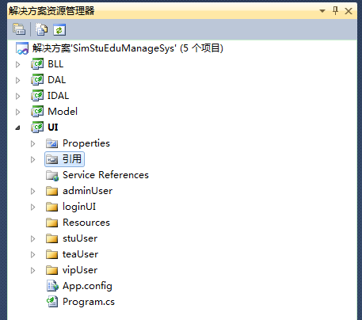

用配置文件的方式来把C#程序与SqlSer数据进行连接，增强平台移植性。
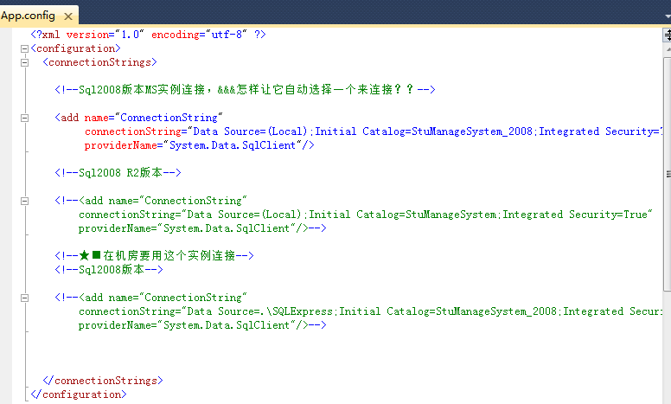

程序登录界面采用数据库中一个表的一些字段来进行验证，如下，连接状态的为登录了的用户，当程序关闭了，则执行修改字段为【断开】状态：
public bool UpdateLoginUserStateOpen(LoginUserModel objLoginUserModel)
{
SqlString = "Update LoginUser Set State='连¢?接¨®' where UserId='" + objLoginUserModel.UserId + "'";

return (objDataBaseOperateClass2.GetExecute(SqlString));
}

public bool UpdateLoginUserStateClose( )
{
SqlString = "Update LoginUser Set State='断?开a'";

return (objDataBaseOperateClass2.GetExecute(SqlString));

}

检查登录状态：

public SqlDataReader LoginuserRead()//搜?索¡Â状Á¡ä态¬?为a连¢?接¨®的Ì?用®?户¡ì：êo
{
SqlString = "Select * From LoginUser Where State='连¢?接¨®'";
return (objDataBaseOperateClass2.getread(SqlString));
}

public SqlDataReader LoginUserRead(LoginUserModel objLoginUserModel)
//根¨´据Y条¬?件t搜?索¡Â用®?户¡ì名?，ê?用®?于®¨²验¨¦证¡è用®?户¡ì名?与®?密¨¹码?、¡é身¦¨ª份¤Y是º?否¤?一°?致?
{
SqlString = "Select UserId From LoginUser Where UserId='"+objLoginUserModel.UserId+"' AND UserPw='"+objLoginUserModel.UserPw+"' AND UserRole='"+objLoginUserModel.UserRole+"'";

return (objDataBaseOperateClass2.getread(SqlString));

}

部分添加、修改、删除代码，
重复性代码不再帖图说明：
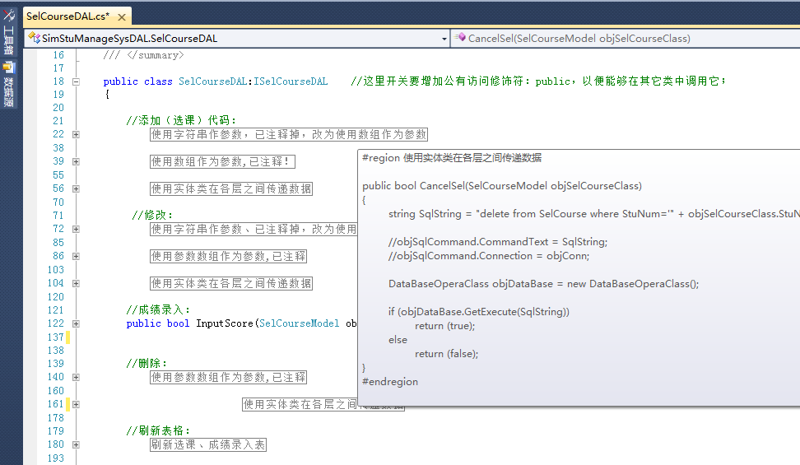

业务逻辑层部分代码：
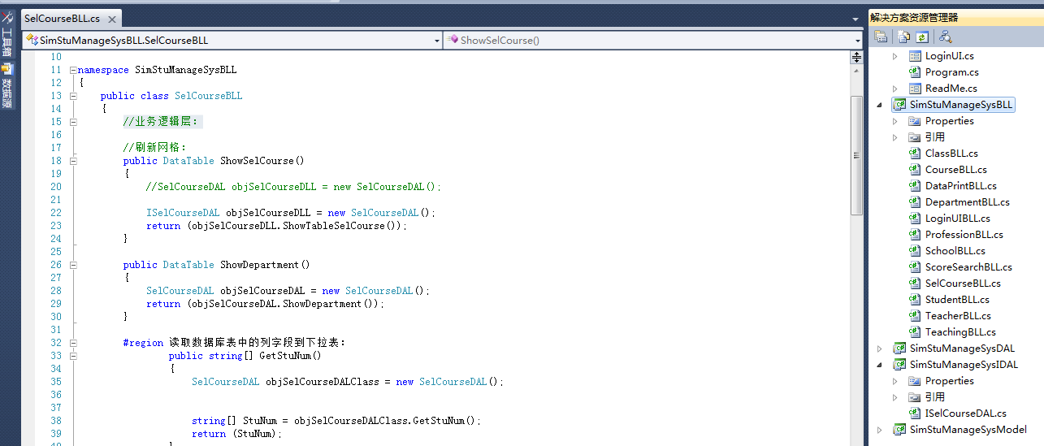

用户表示层示例代码：
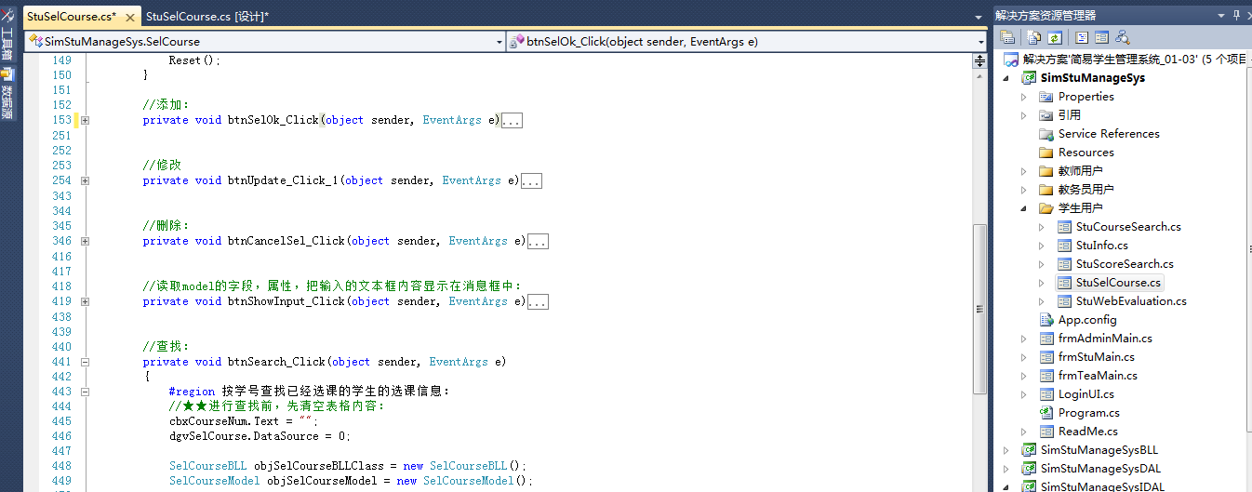

实体类属性声明示例代码：
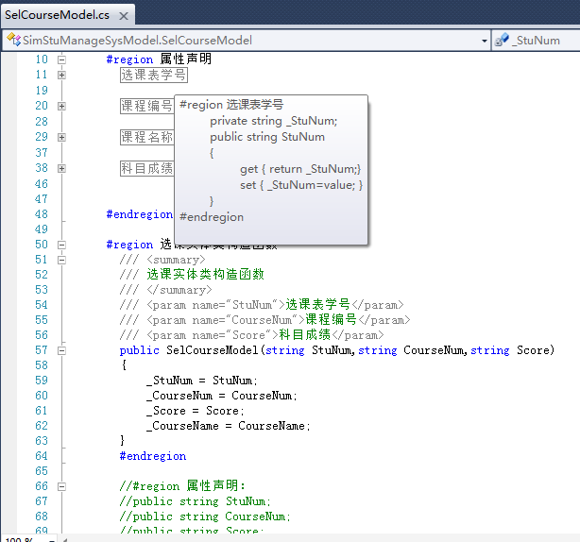

用来封装的示例类库部分代码：
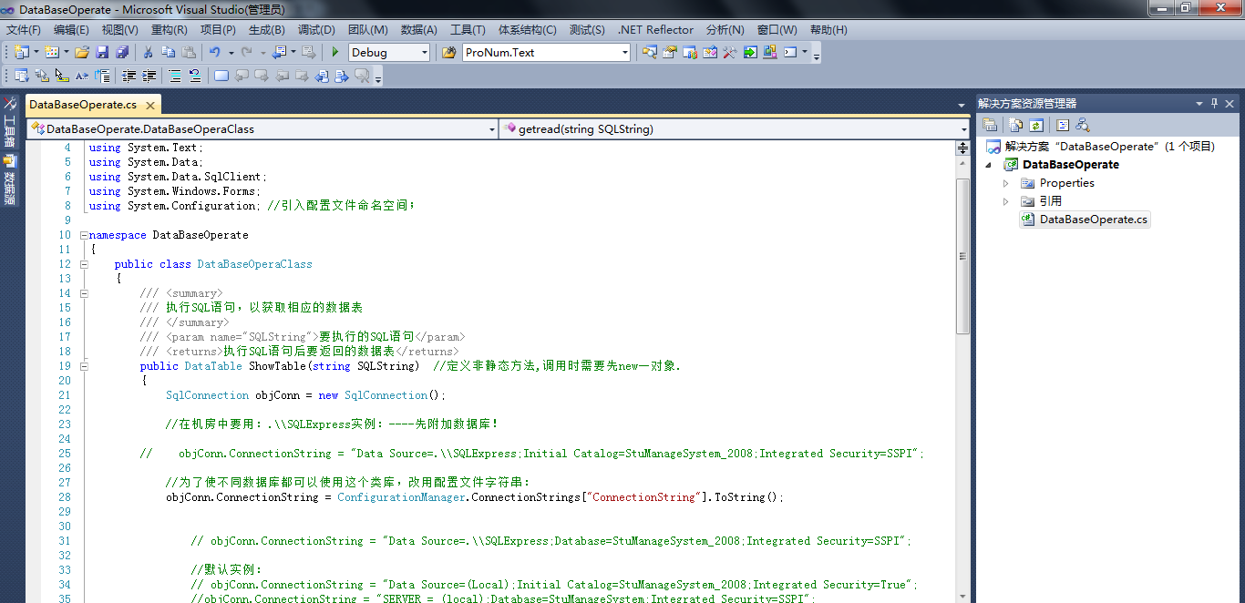
在封装了的动态连接文件（dll）基础上用继承方法进行扩展的部分示例代码：
namespace DataBaseOperate2
{
//用®?继¨¬承D的Ì?方¤?式º?修T改?封¤a装Á¡ã好?的Ì?类¤¨¤库a：êo

public class DataBaseOperateClass2:DataBaseOperaClass
{
#region 执¡ä行DSQL语®?句?，ê?以°?获?取¨?相¨¤应®|数ºy据Y行D
/// <summary>
/// 执¡ä行DSQL语®?句?，ê?以°?获?取¨?相¨¤应®|数ºy据Y行D
/// </summary>
/// <param name="SQLString">要°a执¡ä行D的Ì?SQL语®?句?</param>
/// <returns>执¡ä行Dsql语®?句?得Ì?到Ì?的Ì?数ºy据Y行D</returns>
public DataRow GetDataRow(string SQLString)
{
//为a了¢?使º1不?同ª?数ºy据Y库a都?可¨¦以°?使º1用®?这a个?类¤¨¤库a，ê?改?用®?配?置?文?件t字Á?符¤?串ä?：êo
//objConn.ConnectionString = ConfigurationManager.ConnectionStrings["ConnectionString"].ToString();

SqlConnection objConn = new SqlConnection();
objConn.ConnectionString =
ConfigurationManager.ConnectionStrings["ConnectionString"].ToString();
objConn.Open();
string cmdtxt = SQLString;

SqlCommand objComm2 = new SqlCommand(cmdtxt, objConn);

SqlDataAdapter objAdapter = new SqlDataAdapter(objComm2);
DataSet objDataSet = new DataSet();

objAdapter.Fill(objDataSet);
objConn.Close();

if (objDataSet.Tables[0].Rows.Count > 0)
return (objDataSet.Tables[0].Rows[0]);
else
return (null);
#endregion
}
}

从数据库的表中读取字段用户登录信息，用到：SqlDataReader 类型
引入的命名空间：
using System;
using System.Collections.Generic;
using System.ComponentModel;
using System.Data;
using System.Drawing;
using System.Text;
using System.Windows.Forms;
using System.Data.SqlClient; //添¬¨ª加¨®引°y用®?
using System.Diagnostics;
using System.Threading;
using SimStuManageSysBLL;
using SimStuManageSysModel;

if (cmbIdentity.Text == "学¡ì生¦¨²")
{
objLoginUserModel.UserId = txtUid.Text;
objLoginUserModel.UserRole = cmbIdentity.Text;
objLoginUserModel.UserPw = txtPwd.Text;

SqlRead = objLoginUIBLL.LoginUserRead(objLoginUserModel);
//从ä¨®数ºy据Y库a中D找¨°出?用®?户¡ì名?相¨¤符¤?的Ì?密¨¹码?，ê?和¨ª身¦¨ª份¤Y

if (SqlRead.Read()) //从ä¨®数ºy据Y库a中D读¨¢取¨?内¨²容¨Y与®?登Ì?录?信?息¡é验¨¦证¡è
{
objLoginUserModel.UserId = txtUid.Text;
objLoginUIBLL.UpdateLoginUserStates(objLoginUserModel);

frmStuMain objfrmStuMain = new frmStuMain();
objfrmStuMain.Show();

this.Hide();

//objfrmStuMain.ShowDialog();
//new Thread(() => Application.Run(new frmStuMain())).Start();
//this.Close();
}

else
{
if (MessageBox.Show("请?检¨¬查¨¦登Ì?录?身¦¨ª份¤Y、¡é用®?户¡ì名?、¡é密¨¹码?是º?否¤?正y确¨¡¤！ê?\n是º?否¤?重?新?输º?入¨?？ê?", "温?馨¹¡ã提¬¨¢示º?！ê?", MessageBoxButtons.YesNo, MessageBoxIcon.Stop) == DialogResult.Yes)
{
txtPwd.Text = ""; txtPwd.Focus();//清?除y密¨¹码?框¨°的Ì?信?息¡é，ê?重?新?输º?入¨?
}
else
this.Close();//否¤?则¨°退ª?出?登Ì?录?界?面?
}
}

数据导出部分代码（文件类）：
#region 导出为表格
private void ExportToExcel()
{

objDialog.Filter = "Excel(*.xls)|*.xls";
objDialog.Title = "导出为Excel文件";
objDialog.FileName = FileName;
objDialog.ShowDialog();
objDialog.FilterIndex = 0;
objDialog.RestoreDirectory = true;
objDialog.CreatePrompt = true;
Stream objStream;
objStream = objDialog.OpenFile(); //数组超出了下限
StreamWriter objSW = new StreamWriter(objStream, System.Text.Encoding.GetEncoding(-0));
string objStr = "";
try
{
//写入标题
for (int r = 0; r < dataGridView1.ColumnCount; r++)
{
if (r > 0)
{
objStr += "\t";
}
objStr += dataGridView1.Columns[r].HeaderText;//获取或设置列标题单元格的标题文本
}
objSW.WriteLine(objStr);

//写入内容
for (int l = 0; l < dataGridView1.Rows.Count; l++)
{
string tempStr = "";
for (int m = 0; m < dataGridView1.Columns.Count; m++)
{
if (m > 0)
{
tempStr += "\t";
}
tempStr += dataGridView1.Rows[l].Cells[m].Value.ToString();

}
objSW.WriteLine(tempStr);
}
}

finally
{
objSW.Close();
objStream.Close();
}
}
#endregion

#region 导出为文本
private void ExportToTxt()
{
Stream objStream;
StreamWriter objSTW;
string objstr = "";
objDialog.Filter = "TXT文件(*.txt)|*.txt";
objDialog.Title = "导出为txt文件";
objDialog.FileName = FileName;

objDialog.FilterIndex = 0;
objDialog.RestoreDirectory = true;
objDialog.CreatePrompt = true;
objDialog.ShowDialog();
objStream = objDialog.OpenFile();
objSTW = new StreamWriter(objStream, System.Text.Encoding.Unicode);

try
{
//写内容
for (int j = 0; j < dataGridView1.Rows.Count; j++)
{
for (int k = 0; k < dataGridView1.Columns.Count; k++)
{
if (k > 0)
{
objstr += "\t";
}
if (dataGridView1.Rows[j].Cells[k].Value == null)
{
objstr += dataGridView1.Rows[j].Cells[k].Value;
}
else
{
objstr += dataGridView1.Rows[j].Cells[k].Value.ToString();
}
objSTW.WriteLine(objstr);
objstr = "";
}
}

三：客户端程序【图形】使用流程介绍：

以【使用说明】为第一个启动窗口，以便引导用户首次使用。（最好可以让用户设定下一次启动是否再显示，或者设置为每台机器上只是第一次启动才弹出该窗口）
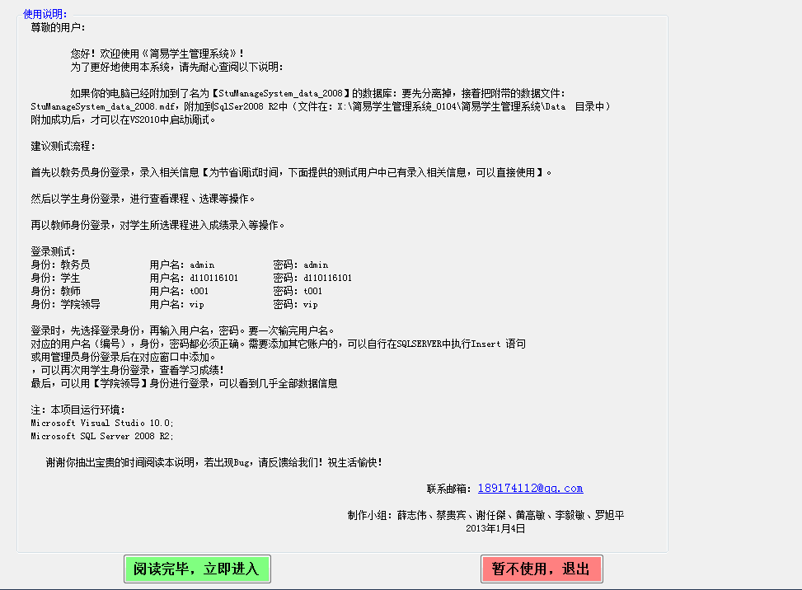

点击【进入】之后，就转入到用户登录界面，登录时先选择不同的身份，然后分别输入用户名和密码（上面的使用说明带有用户名，密码信息）【注意】不同的身份登录所打开的窗口是不同的。

首先以【教务员】身份进行登录，进行数据录入操作：
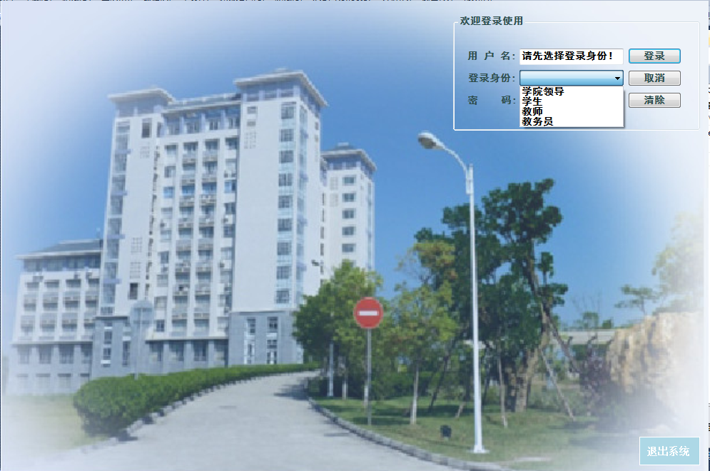
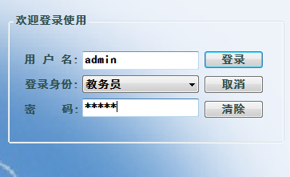
由于身份的特殊性，所以用【教务员】身份进行登录时，权限为【信息录入】、【数据库维护】、【登录用户信息管理】，详见下图：
在第一个子菜单，是对【基本信息的录入】：
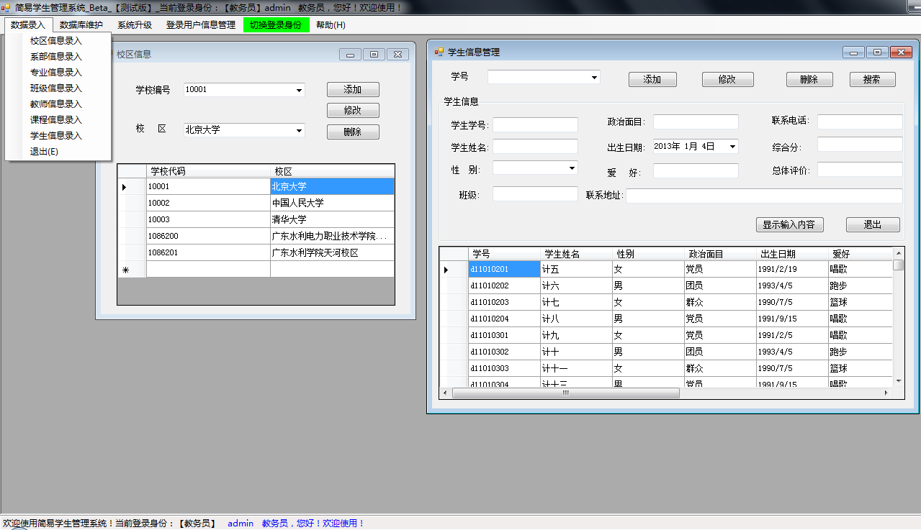
为了数据库的安全，【教务员】可以对整个程序的数据库进行【备份】、【还原】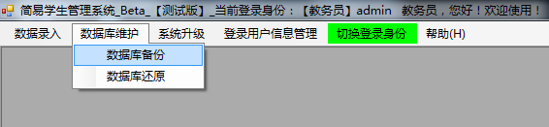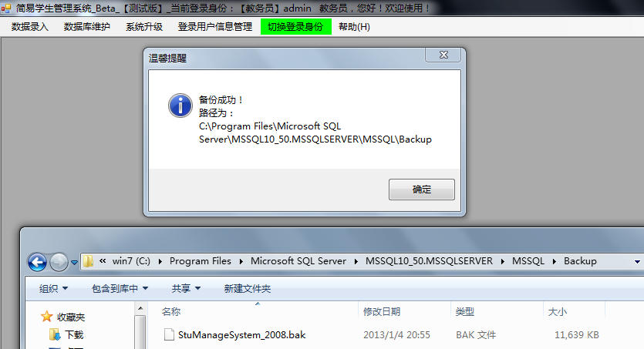

【登录用户信息管理】，在这可以添加、修改登录用户信息：
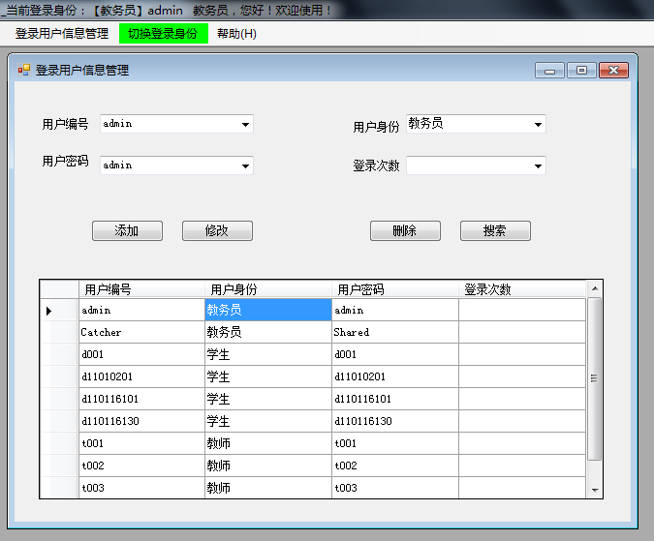

当【教务员】录入信息完毕之后，可以用【学生】身份进行登录测试了：

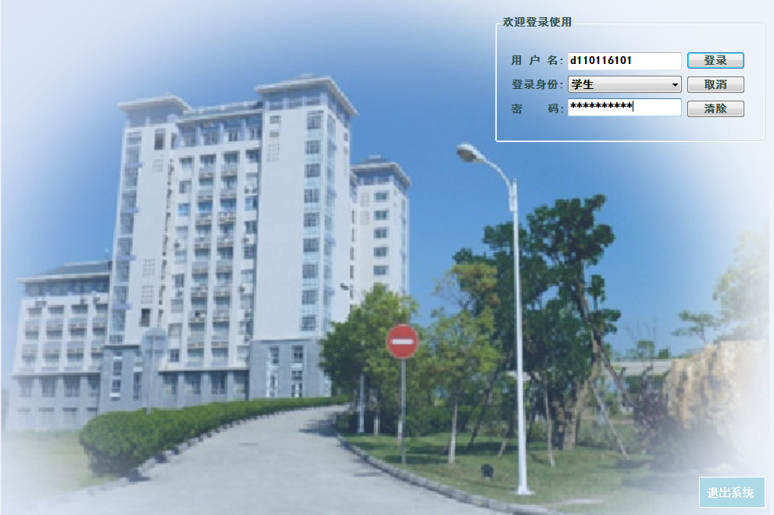

【学生】身份用户登录后的界面如下：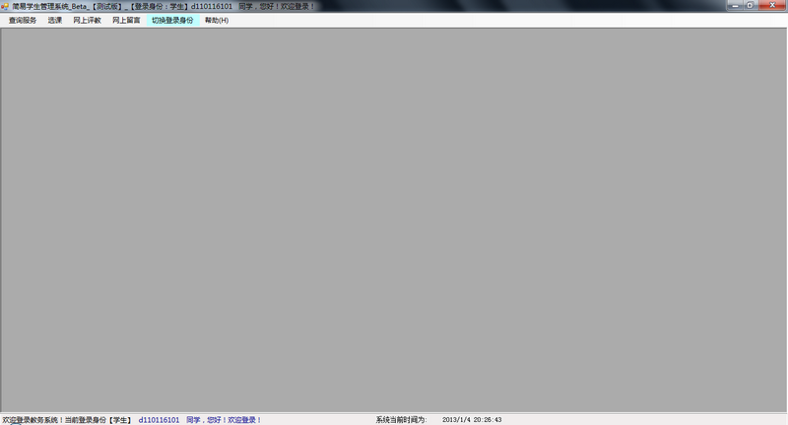
窗口标题和左下方文字显示当前用户登录的身份，由于是【学生】用户登录，所以权限比较低，只有【个人】（当前登录身份）信息（成绩表、个人信息等）查询，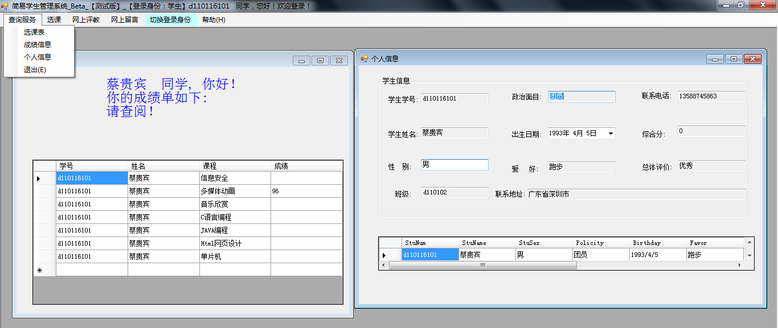
可以对课程表，个人成绩进入数据导出操作：
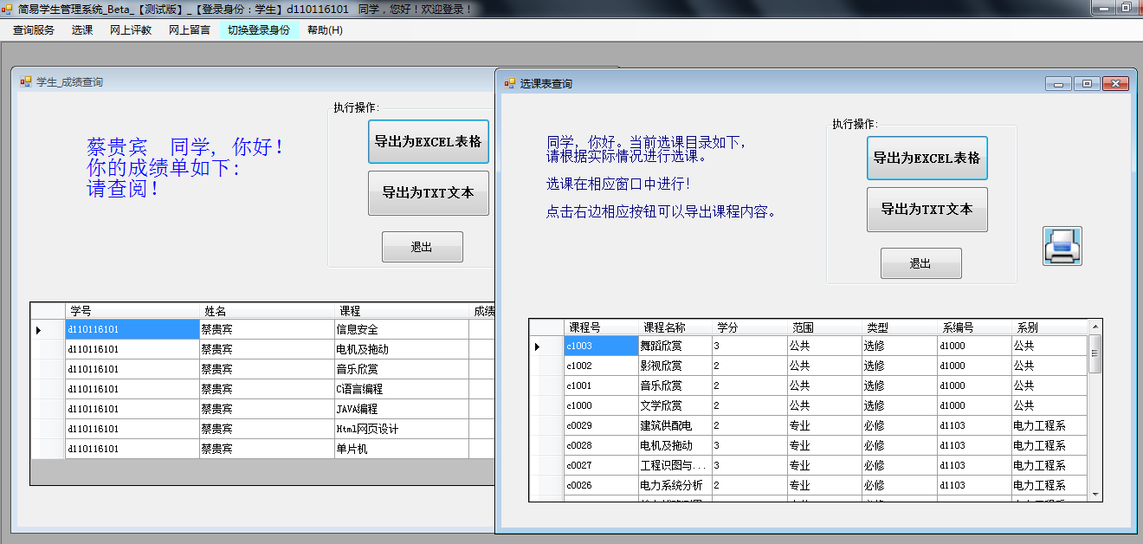
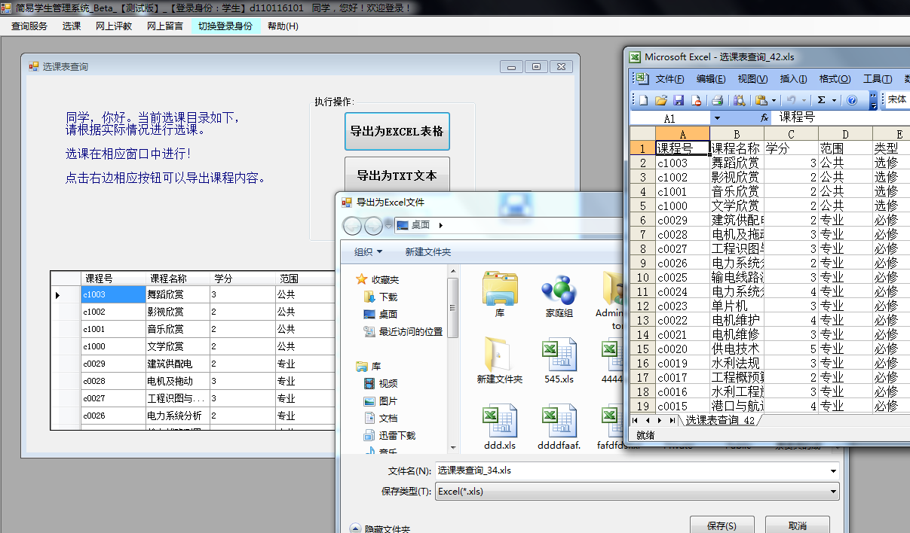

选课时以当前登录身份进行【选课】按实际应用，只能给当前登录身份进行选课，不可以选重复的课程，否则提示错误，在允许时间内，可以退选（成绩未录入前，待改进。。），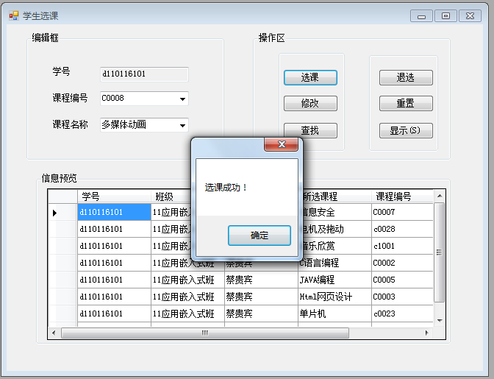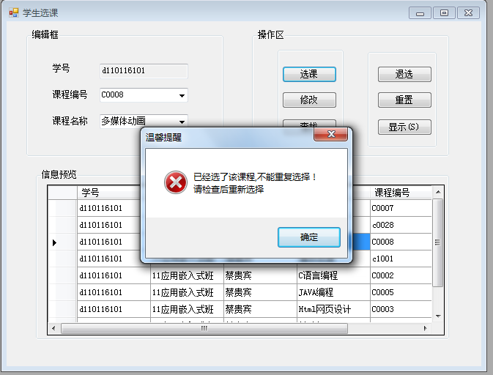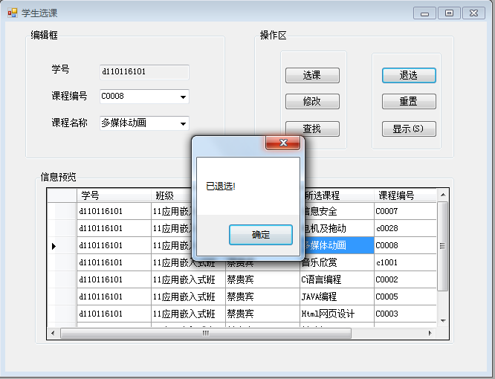【网上评教】、【网上留言】功能待补充。。。这两个是新加的功能，信息录入不完整，不在当时设计之内，所以待完善。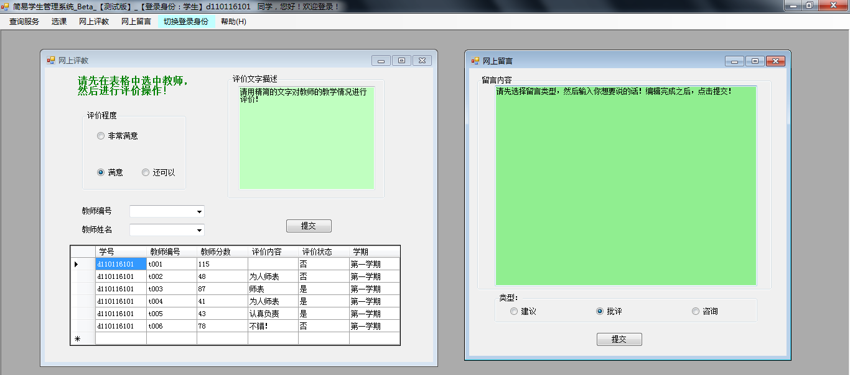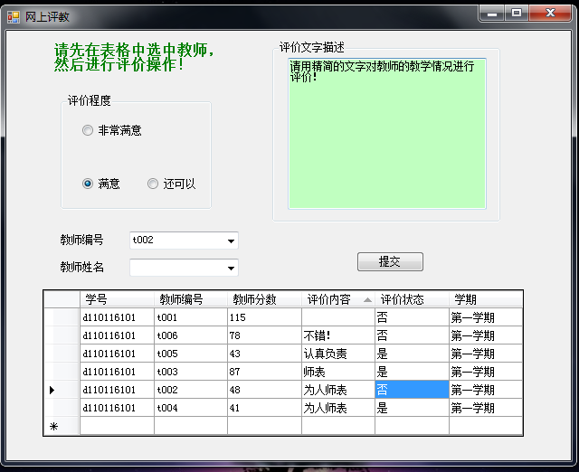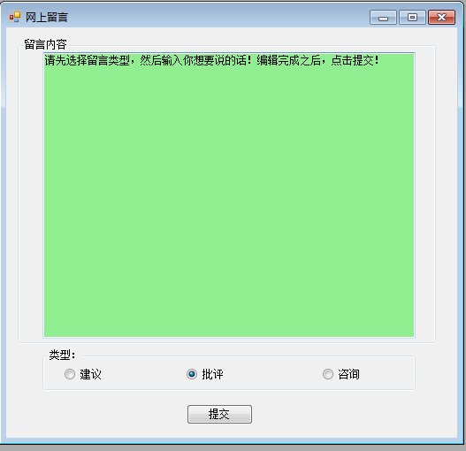
右上角可以使用【切换登录身份】、【帮助】功能。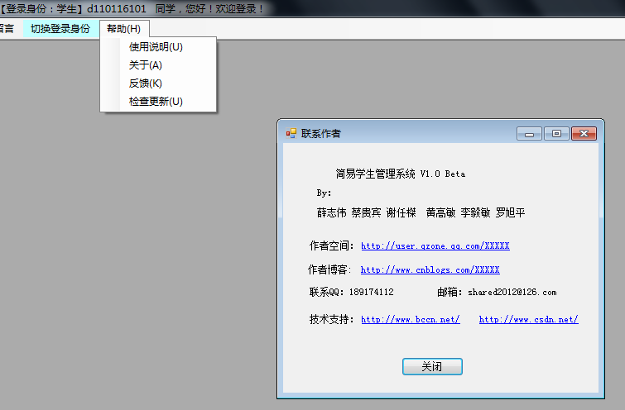

【学生】进行选课之后，【教师】可以进行查阅相关信息或进入成绩录入，可以利用【切换登录身份】改为由【教师】身份登录使用：
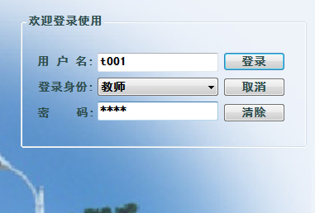
在学生信息表中，可以按学生或按班级查询信息：
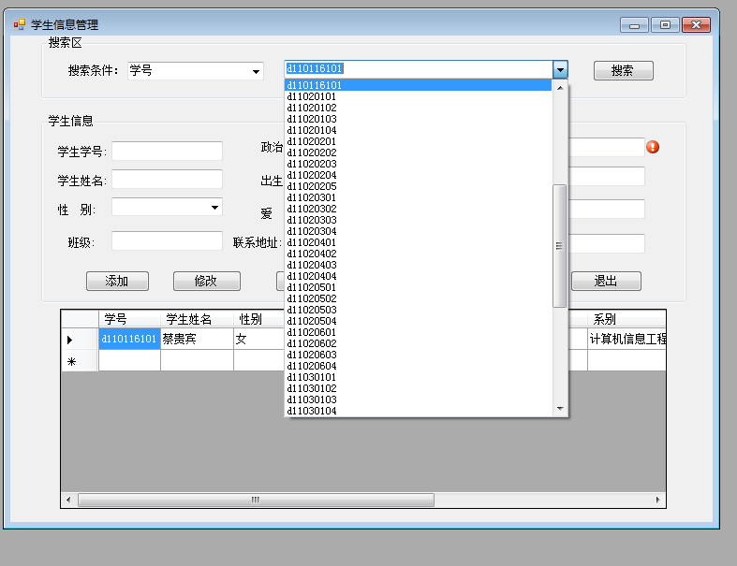
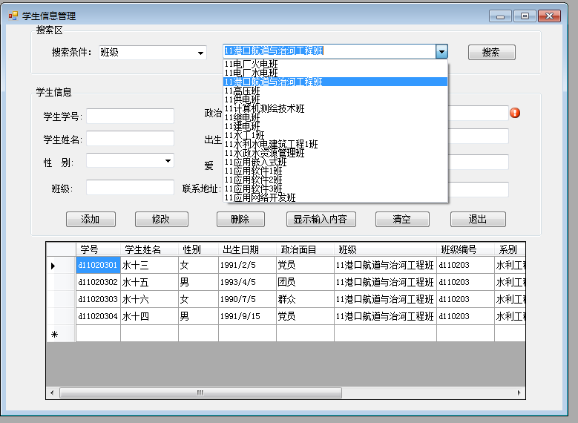
由于【教师】身份权限比较高，所以，可以查询多个部门的信息，可以按【班级】、【学生】进行成绩查询
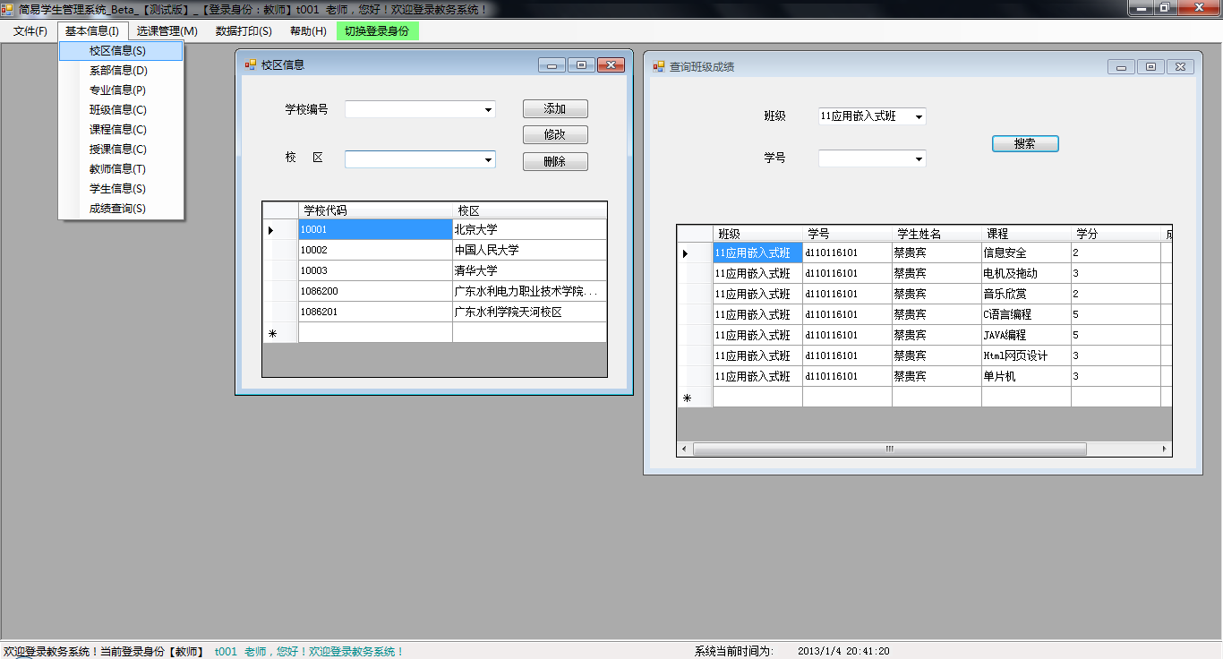
进行了【选课】操作的学生将在这里有显示，【教师】可以在这个窗口对学生所选的课程进行【成绩录入】
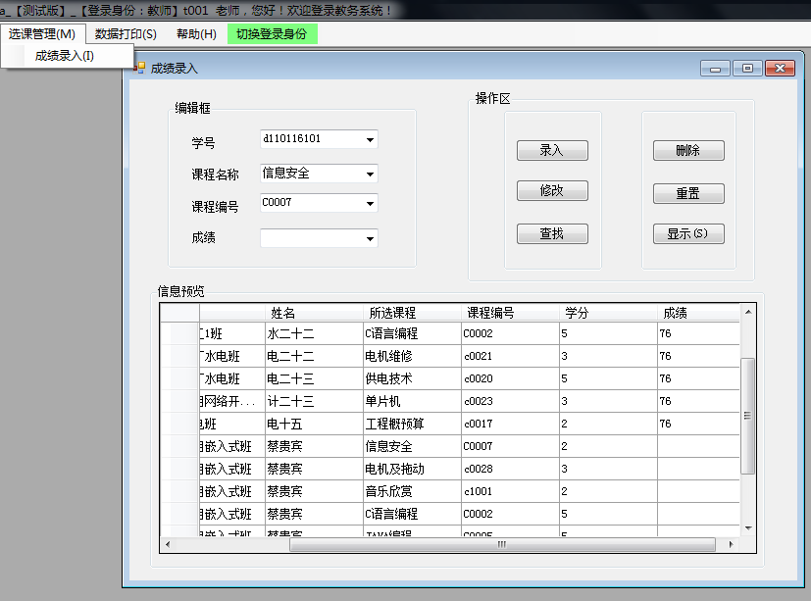
为方便【教师】在其它地方用到一些数据，这里设置了【数据输出】功能，教师可以根据实际情况导出表中信息，可以导出为【Excel表格】或【text文本】
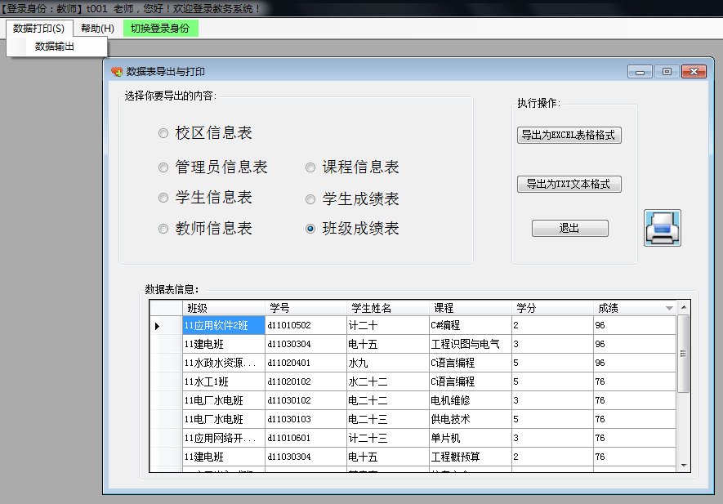
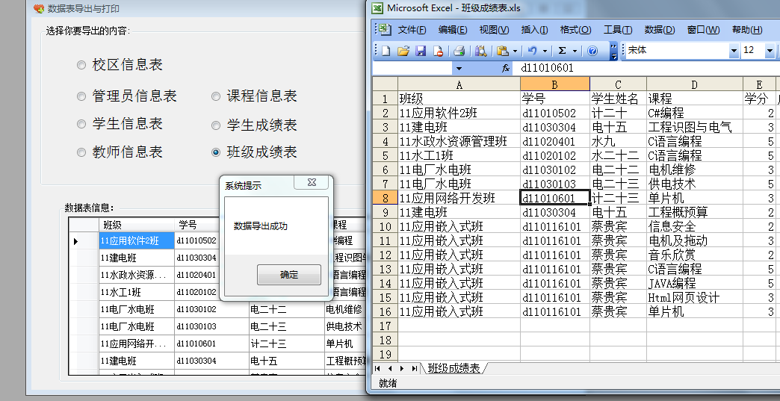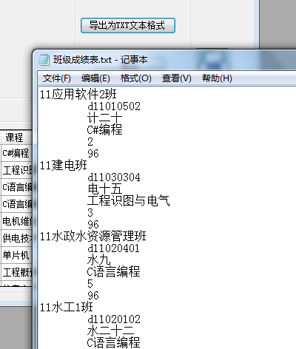

最后可以用【学院领导】身份进行登录测试，可以看到几乎全部数据信息，可以导出
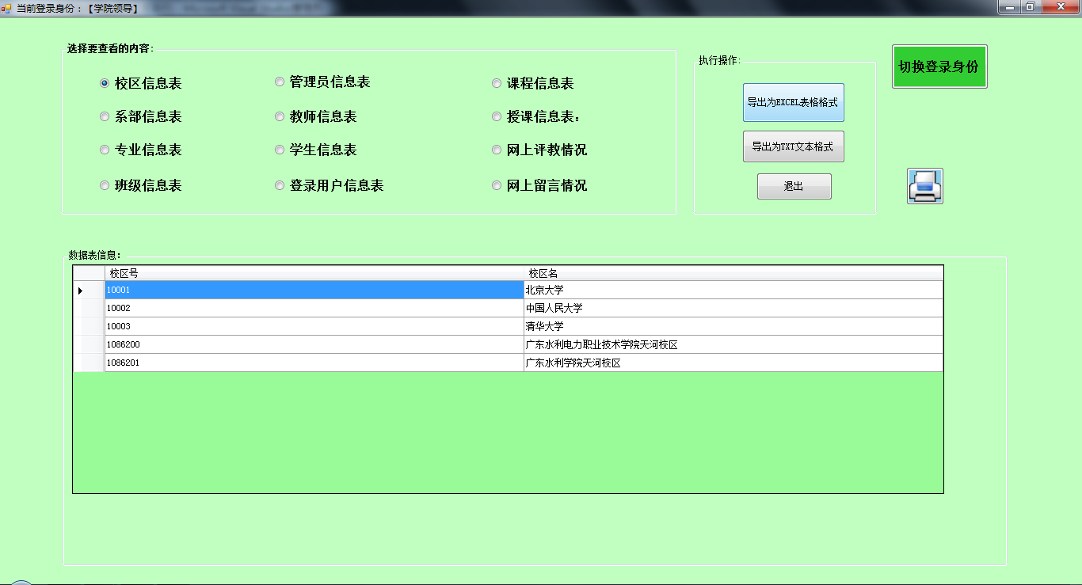

四、项目改进的建议：

数据库方面：
1.相应的数据表应该增加自动增涨列为主键；

程序项目方面：
- 参数化相应sql语句，防止SQL注入漏洞；

业务方面：
1.应该根据实际需求增设相应的实用功能；

